Používáte správně internetové bankovnictví nebo se bojíte svůj účet ovládat přes internet?

PŘIPRAVILI JSME PRO VÁS SEMINÁŘ

Bezpečné internetové bankovnictví

Přinášíme Vám Desatero bezpečně online a Desatero bezpečného internetového bankovnictví. Při dodržování zásad minimalizujete rizika zneužití. Lektorka Vás naučí jak správě a bezpečně sdílet data, jak zálohovat, jak pracovat s hesly, co je to spam a upozorníme Vás na viry.

Lektorka Kateřina Kudrlová
KDY? ve čtvrtek 28. 4. 2016 od 13.00 – 18.00 hod
KDE? Centrum služeb pro neslyšící a nedoslýchavé, o.p.s.,
Střelniční 75/8, Ostrava

Tlumočení do znakového jazyka a simultánní přepis je zajištěn.
Registrace NUTNÁ
Přihláška ZDE nebo na jindrova@orbipontes.cz
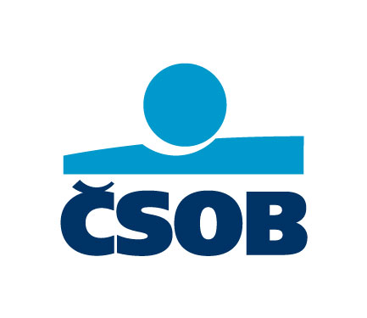
Pro účastníky zdarma.

